Nº 135-14-SEGA-2018

06 de febrero de 2018

Licenciada
Silvia Navarro Romanini
Secretaria General
Corte Suprema de Justicia

Estimada señora:

De conformidad con lo que establece el artículo 22, inciso g) de la Ley General de Control Interno, así como el numeral 2.6 “Informes de desempeño”, de las Normas para el ejercicio de la Auditoría Interna en el sector público, emitido por la Contraloría General de la República, mediante resolución R-DC-119-2009 del 16 de diciembre del 2009, y con el propósito de que lo haga del conocimiento de la Corte Plena, se remite el Informe Anual de Labores del 2017, el cual se desarrolló principalmente tomando como base las actividades programadas en el Plan Anual de Trabajo para ese año y sus respectivas modificaciones.

Cumplimiento del Plan Anual de Trabajo

Durante el año 2017 se logró el cumplimiento del Plan Anual de Trabajo en un 91,49%, el cual fue ajustado en el Sistema de Planes de Trabajo de las Auditorías Internas de la Contraloría General de la República.

De acuerdo con lo anterior, durante el 2017 la Auditoría Judicial emitió un total de 75 productos, de estos 61 informes corresponden a actividades de fiscalización, 11 a informes de advertencia y 3 a servicios de asesoría.
En el siguiente gráfico, se puede apreciar la distribución porcentual de los servicios brindados por la Auditoría Judicial durante el año anterior:

Gráfico Nº 1
Servicios brindados por la Auditoría según tipo de producto emitido
Año 2017

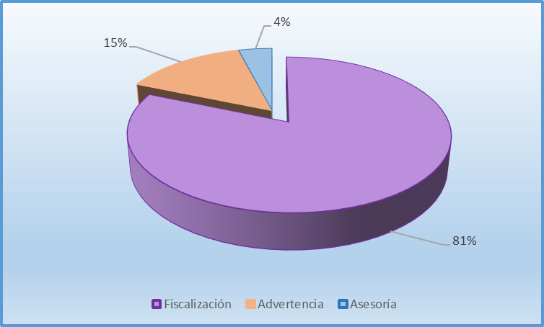

Fuente: Registros y control de Informes emitidos en el 2017. Auditoría Judicial

Nótese que el mayor esfuerzo se concentró en las labores de fiscalización, lo cual concuerda con la naturaleza de la profesión de auditoría. Cabe acotar, que mediante los servicios de auditoría brindados durante el 2017, en las diferentes áreas que conforman al Poder Judicial, se coadyuvó activamente con la Administración Activa en la consecución de los objetivos y metas institucionales, tanto a nivel estratégico como operativo, en virtud de que las recomendaciones, sugerencias y observaciones emitidas se orientan a mejorar la eficiencia y eficacia de la labor administrativa, el fortalecimiento del sistema de control interno y la gestión de los riesgos asociados.

Seguimiento de recomendaciones

Asimismo, como producto de la labor de seguimiento desarrollada por la Auditoría Judicial al 31 de diciembre de 2017, se emitieron 184 informes de esta naturaleza, lo que permitió verificar el cumplimiento de 782 recomendaciones y sugerencias, determinándose que el 87% de éstas (669) están aplicadas o en proceso, lo cual favoreció el fortalecimiento del sistema de control interno institucional, así como al perfeccionamiento de la gestión del riesgo, tal como se ilustra a continuación:

Gráfico Nº 2
Estado de recomendaciones verificadas
Durante el 2017

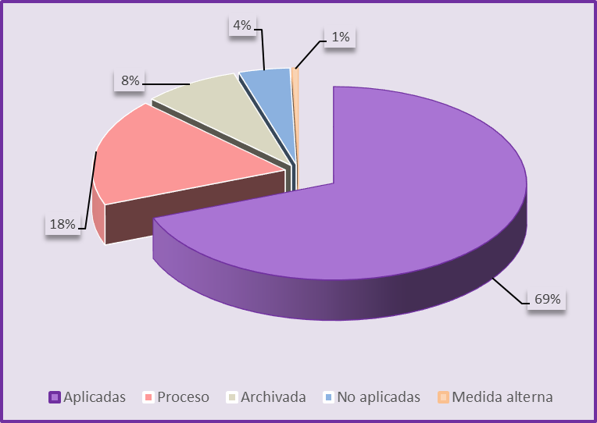

Fuente: Informes de seguimiento emitidos durante el 2017por la Auditoría Judicial

La labor de seguimiento que practica esta Auditoría es de vital importancia, dado que la Administración Superior al igual que la mayoría de las dependencias judiciales, no cuenta con un sistema de control que les permita comprobar que los responsables implementan en forma y tiempo las recomendaciones y sugerencias vertidas en los informes de auditoría, tal y como lo dispone el artículo 17, inciso c) de la Ley General de Control Interno.

De conformidad con la normativa vigente, este Departamento destinó la mayor parte de sus recursos a la fiscalización y seguimiento de recomendaciones y sugerencias; actividades sensibles dentro de la Institución. La realización de servicios preventivos como la asesoría y la advertencia, ocupó una menor proporción, tal y como se desprende de los gráficos anteriores.

Como resultado de la labor desplegada, se procuró el fortalecimiento del sistema de control interno en las oficinas, así como la gestión de los riesgos más importantes inherentes a cada proceso, por parte de los despachos auditados.

- Cumplimiento PAO 2017

En el siguiente gráfico se puede observar el nivel de cumplimiento alcanzado por la Auditoría Judicial, de las 84 metas formuladas para el 2017.

Gráfico Nº 3
Cumplimiento de objetivos y metas
2017

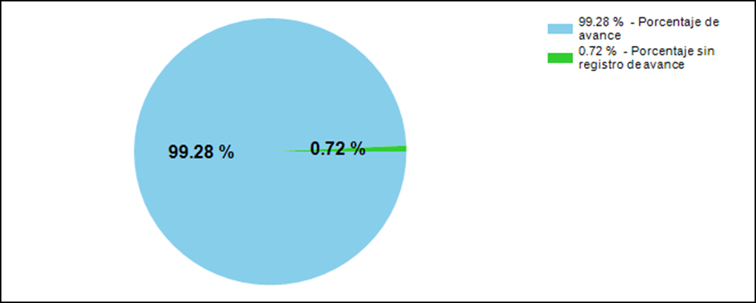

Fuente: Sistema de formulación y seguimiento del Plan Anual Operativo 2017

La Auditoría Judicial y las secciones que la integran alcanzaron el cumplimiento del 99,28% de los objetivos y metas planteadas. Lo anterior, equivale al logro de 80 metas en un 100% y 4 fueron alcanzadas parcialmente.

Actividades de Gestión Administrativa

Este tipo de tareas corresponden con la gestión interna que debe practicar la Auditoría para la administración de los recursos asignados, en consonancia con lo establecido en el artículo 34, inciso a) de la Ley General de Control Interno y el numeral 2.1 de las Normas para el ejercicio de la Auditoría Interna en el Sector Público; entre las cuales sobresalen las siguientes:

- Formulación del presupuesto 2019
- Programación Anual de Objetivos y Metas 2019
- Plan Anual Operativo para el 2018
- Plan Anual de Trabajo para el 2018
- Informe de labores del Departamento de Auditoría del 2016
- Solicitud de requerimientos tecnológicos para el 2018
- Indicadores de gestión mensuales
- Informe de logros 2017 dirigido a la Presidencia
- Evaluación interna de la calidad
- Ejecución presupuesto 2017
- Diagnóstico capacitación 2018
- Ejecución Plan Capacitación 2017
- Seguimiento SEVRI
- Diagnóstico para desarrollar la metodología de evaluación del fraude, efectuado por la National Center for State Courts (NCSC).
- Continuidad del proyecto para la implementación de una metodología de trabajo de la Auditoría basada en riesgo. Se espera darle la continuidad requerida hasta lograr un grado de madurez aceptable al proceso estructurado de identificación del universo de auditoría basado en los riesgos más relevantes a nivel institucional.
- Mejoramiento en la implementación del Sistema Team Mate.
- Inicio del proceso de definición del Sistema de Gestión de la Calidad
- Mejoramiento continuo de la metodología de trabajo establecida en la Auditoría Interna.

Respecto a esto último, debe mencionarse que los manuales de procesos de la Auditoría Judicial están debidamente actualizados y en proceso continuo de mejora, lo que ha permitido que los diversos estudios en todas las Secciones que conforman el despacho, se desarrollen con una metodología uniforme.

- Ejecución de Presupuesto

El presupuesto asignado en el ejercicio económico del 2017 para la Auditoría Judicial, fue de ¢55.234.685,00, del cual las partidas “Alquileres” (¢7.759.999,00) y “Servicios Básicos” (¢25.394.180,00) -que no son de ejecución directa de esta oficina-, constituyeron el 60,02% de tal asignación.

De las restantes subpartidas, una de las más sensibles para efectos de nuestra función, es la 10701 “Actividades de Capacitación”, que tuvo una apropiación inicial de ¢5.800.401,00.

Por lo anterior, al 22 de diciembre pasado, se ejecutó el 100% de lo asignado, quedando un déficit de ¢46.193,30, el cual fue cubierto por la Dirección de Gestión Humana. Con estos recursos se logró capacitar a 57 funcionarios en las siguientes temáticas:

- Evaluador-Validador de Calidad

- NIFF 9 Instrumentos Financieros

- Presupuesto para Auditores

- Relaciones de Hechos

- Congreso Latinoamericano de Auditoría Interna y Gestión de Riesgos

- Congreso Auditoría Interna 24 y 25 de agosto

- CLAI 2017 Argentina del 01 al 04 octubre

- Scrum Fundamentos y Scrun Máster

- Trabajo en equipo

- Labores a cargo de la Unidad Jurídica de la Auditoría

La Unidad Jurídica como parte de las labores a su cargo, emitió 28 criterios por escrito a consultas planteadas tanto por parte de la Dirección de Auditoría como de las Secciones de este Despacho, sobre temas relacionados con los estudios en ejecución y otras áreas de interés. Asimismo, es menester acotar que se brindaron un total de 83 respuestas verbales, por correo y telefónicas a consultas formuladas por los Profesionales de Auditoría mientras ejecutaban las labores de campo y posteriormente, se participó en la discusión de varios informes en borrador presentados a los auditados.
Con el propósito de fundamentar adecuadamente los criterios legales emitidos, se efectuaron entrevistas con expertos del ámbito jurisdiccional (jueces, letrados, magistrados), del ámbito Auxiliar de Justicia (Fiscales y Defensores) y de otras instituciones públicas (Contraloría General y Procuraduría General de la República).
En este sentido y en aras de cimentar los criterios se ejecutaron otras actividades de investigación jurídica como: estudios detallados en el Departamento de Archivo de la Asamblea Legislativa, búsqueda y análisis de jurisprudencia tanto judicial como administrativa emitida por la Contraloría y la Procuraduría General de la República, lectura de libros especializados sobre los temas en análisis, entre otras.
Es importante acotar, que los asesores han participado activamente en la consolidación y audiencia de diversos productos de auditoría, como por ejemplo en audiencias ante el Consejo Superior o ante el Consejo Consultivo de la Presidencia de la Corte Suprema de Justicia.

- Soporte Técnico Informático

Se prestó el soporte técnico informático requerido a lo interno de la Oficina, el cual comprendió, además de las tareas comunes, aspectos relacionados con el uso de la herramienta TeamMate, administración de servidores y soporte técnico brindado, entre otros.

- Actividades Sucintas

Es importante señalar que a lo largo del año se presentó la necesidad de atender diversas tareas de menor dificultad (actividades sucintas), las cuales sumaron 96, de las cuales 66 estuvieron relacionadas con labores de auditoría y 30 sobre aspectos administrativos.

- Informes realizados por la Contraloría General de la República

Por otra parte, se remite el oficio DFOE-SD-0069 del 10 de enero de 2018, suscrito por la Licda. Grace Madrigal Castro, Gerente de Área de Seguimiento de Disposiciones de la Contraloría General de la República, referente al estado de las disposiciones emitidas por ese órgano -con corte al 31 de diciembre de 2017-, con motivo de un informe de fiscalización realizado por dicha entidad en el Poder Judicial.

Al respecto, es importante destacar que en criterio de la Contraloría General, 2 de las disposiciones indicadas en el informe adjunto, se encuentran en proceso; razón por la cual, se insta al Jerarca a tomar las acciones que considere pertinentes para el oportuno cumplimiento.

Atentamente,

Roberth García González
Auditor Judicial

c: archivo.-

